グループ作り

１ バースデーライン

① 声に出さずにジェスチャーなどでコミュニケーションをとりながら、誕生日の月日順に並びます。
② 並び終わったら、順に誕生日を発表し、活動をふりかえります。
③ 並んだ順番で、グループ作りをします。
※ 「大切な日」や「開場までの所要時間」、「電話番号の下２桁」などでも応用できます。
２ 拍手でグループ

① ファシリテーターが拍手をします。
② 参加者は拍手の数の人数で集まり、その場にすわります。
※ 動物の名前「ぞう」（２人）、「うさぎ」（３人）、「チンパンジー」（６人）や、スポーツの出場人数「野球」（９人）、「バスケットボール」（５人）などでも応用できます。
３ 合わせてぴったり

① グループの人数分に切り分けられたポスターや絵、写真の一部を受け取ります。
② 同じ種類のポスターや絵、写真を持っている人を探して集まり、元の状態に戻して完成させます。
例：４人用
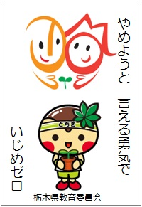
④
③
②
①
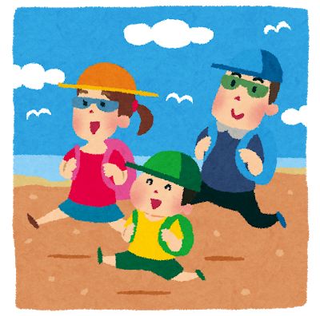
例：５人用
①
⑤
④
②
③

